- 普通流体动力学方程组
娜维叶-斯托克斯方程（描述流体的动力学方程）
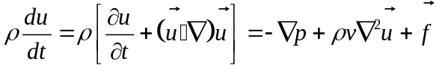
其中：

